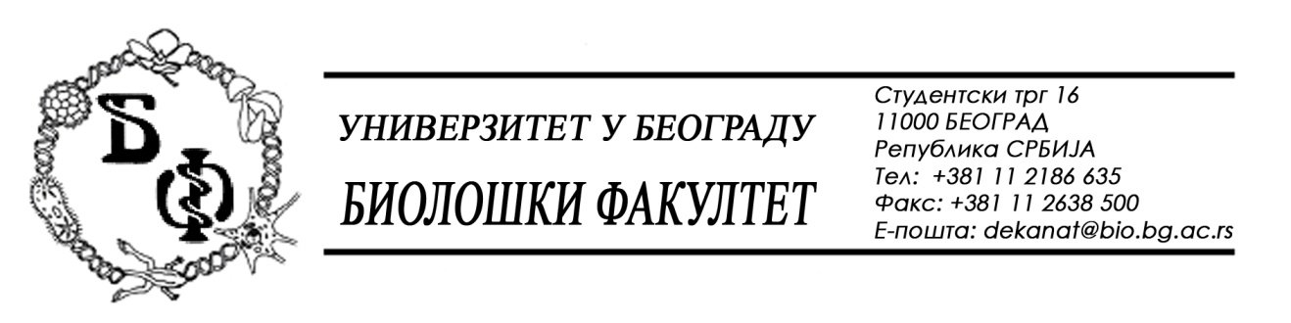

ОБАВЕШТЕЊЕ О ЗАКЉУЧЕНОМ УГОВОРУ

1. Подаци о наручиоцу:
Универзитет у Београду – Биолошки факултет
Адреса: Студентски трг бр. 16
ПИБ: 100043776
Матични број: 07048599
Број рачуна: 840-1814666-61
Шифра делатности: 8542
Регистарски број: 6014242523
Интернет страница Наручиоца: www.bio.bg.ac.rs

2.Врста наручиоца: Прoсвeтa

3. Врста предмета: услуге – јавна набавка мале вредности

- Опис предмета набавке, назив и ознака из општег речника набавке:
Предмет јавне набавке је додела уговора за о набавци – лабораторијског материјала за образовање за потребе Биолошког факултета у Београду.
- Ознака из општег рачника:
- 33141000 – Медицински нехемијски потрошни материјали и хематолошки потрошни материјали, за једнократну употребу;
- 33192500 – Епрувете;
- 33696000 – Реагенски и контрасти;
- 33790000 – Лабораторијски, хигијенски или фармацеутски предмети од стакла;
- 38436000 – Шејкери (справе за мућење и прибор)
- 38437000 – Лабораторијске пипете и прибор;

4. Уговорена вредност:
Уговор се закључује на 12 месеци, и то:
Партија 1 – у укупном износу од 157.463,00 динара без ПДВ
Партија 2 – у укупном износу од 201.901,00 динара без ПДВ
Партија 4 - у укупном износу од 185.850,00 динара без ПДВ
Партија 5 - у укупном износу од 224.665,50 динара без ПДВ
Партија 6 – у укупном износу од 860.518,85 динара без ПДВ

5.Критеријум за доделу уговора:
Најнижа понуђена цена.

6. Број примљених понуда:
ред. бр. | број под којим је понуда заведена | назив или шифра понуђача | датум пријема | сат
1. | Д–4/2019/1 | Mega Solution d.o.o.  Шидска 10, 11000 Београд  Партија 1 | 26.03.2019. | 09 : 30
2. | Д–4/2019/2 | PSI lab d.o.o.  Богдана Жерајића 24А, 11090 Београд  Партија 2, Партија 3 | 26.03.2019. | 14 : 40
3. | Д–4/2019/3 | Kefo d.o.o.  Бачка 1у, 11080 Београд  Партија 1, Партија 4, Партија 5 | 27.03.2019. | 12 : 03
4. | Д–4/2019/4 | MC Latra d.o.o.  Херцеговачка 3, 11080 Земун  Партија 1, Партија 2, Партија 3, Партија 4 | 28.03.2019. | 08 : 30
5. | Д–4/2019/5 | UNI-CHEM  Црнотравска 27, 11000 Београд  Партија 6 | 28.03.2019. | 10 : 00
6. | Д–4/2019/6 | ALFAMED d.o.o.  Љубомира Стојановића 3, 11108 Београд  Партија 2 | 28.03.2019. | 13 : 15
7. | Д–4/2019/7 | SUPERLAB  Милутина Миланковића 25, 11070 Нови Б.  Партија 1, Партија 2, Партија 3, Партија 4, Партија 5, Партија 6 | 29.03.2019. | 11 : 20

7. Понуђена цена код прихватљивих понуда:
- 5 (пет) прихватљивих понуда:
Партија 1 – KEFO D.O.O., у укупном износу од 157.463,00 динара без ПДВ
Партија 2 – ALFAMED D.O.O., у укупном износу од 201.901,00 динара без ПДВ
Партија 4 - KEFO D.O.O., у укупном износу од 185.850,00 динара без ПДВ
Партија 5 - SUPERLAB, у укупном износу од 224.665,50 динара без ПДВ
Партија 6 – UNI-CHEM, у укупном износу од 860.518,85 динара без ПДВ

8. Основни подаци о добављачу:
Партија 1 – KEFO D.O.O., у укупном износу од 157.463,00 динара без ПДВ
Партија 2 – ALFAMED D.O.O., у укупном износу од 201.901,00 динара без ПДВ
Партија 4 - KEFO D.O.O., у укупном износу од 185.850,00 динара без ПДВ
Партија 5 - SUPERLAB, у укупном износу од 224.665,50 динара без ПДВ
Партија 6 – UNI-CHEM, у укупном износу од 860.518,85 динара без ПДВ

9. Период важења уговора: Уговор се закључује на 12 месеци.
Председник Комисије за јавну набавку
Анита Симић

